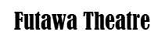

「トランペットと和楽器の響き」

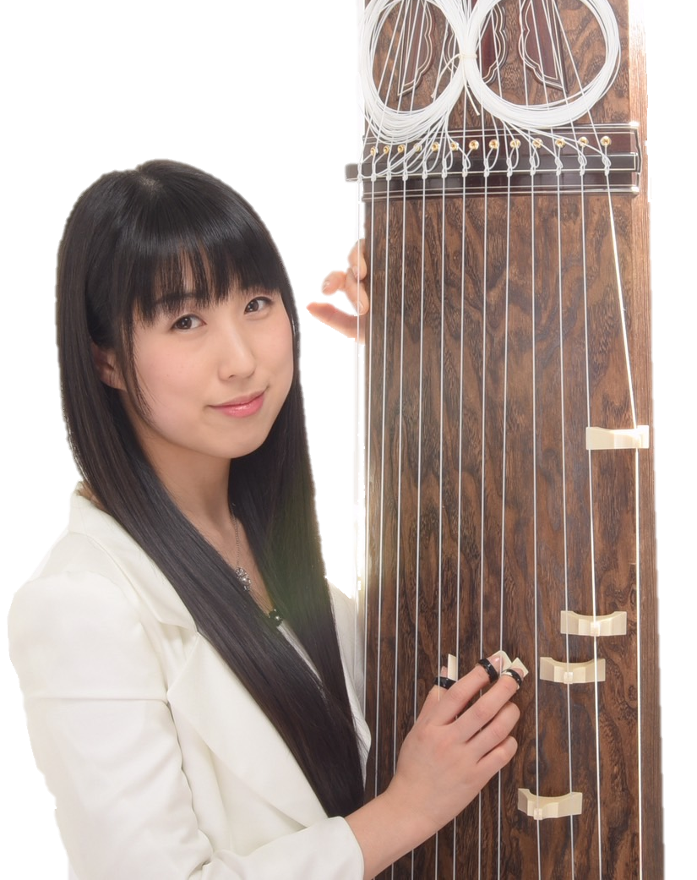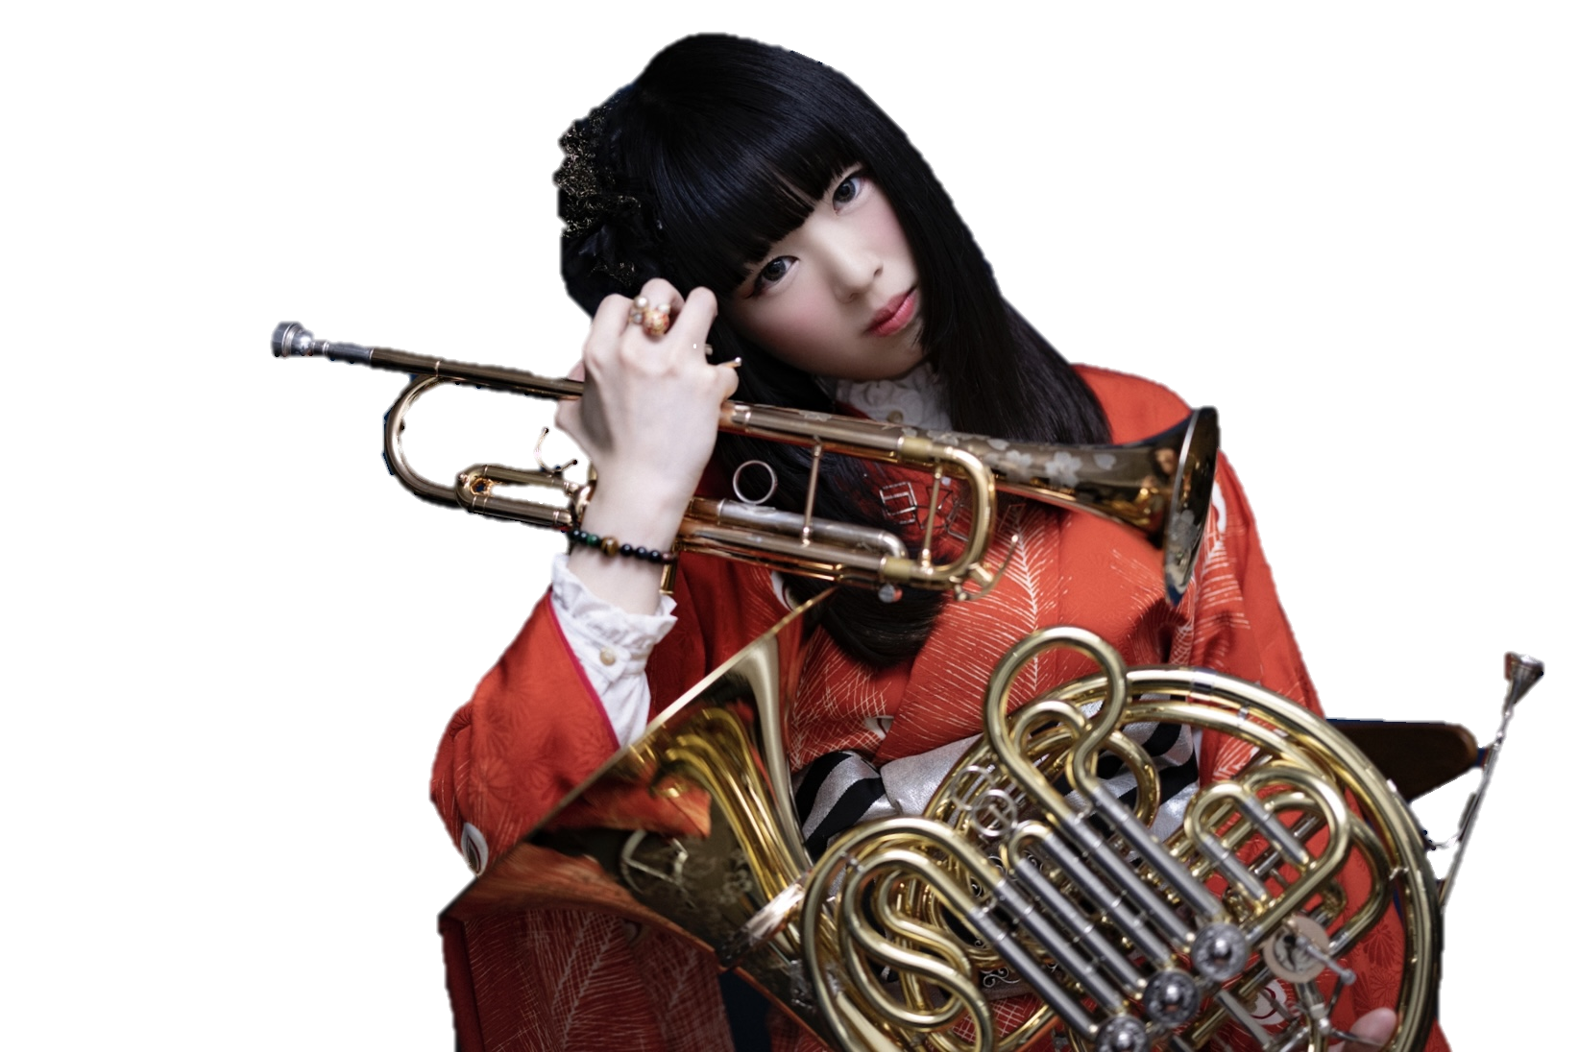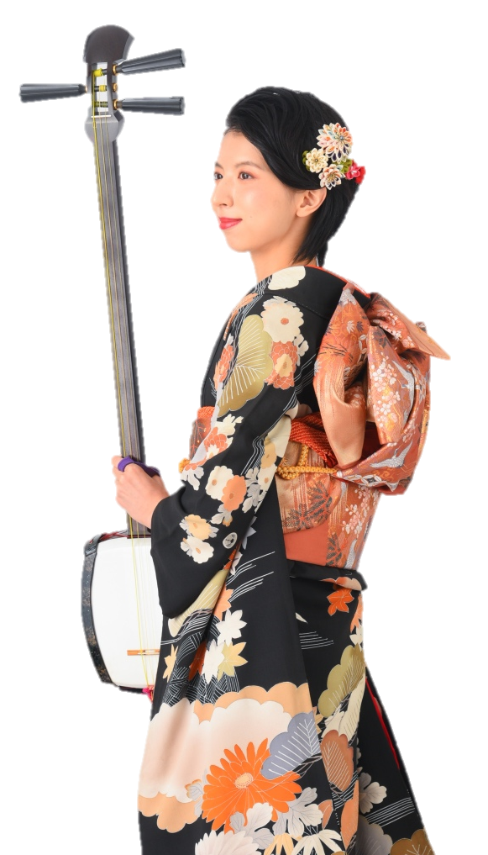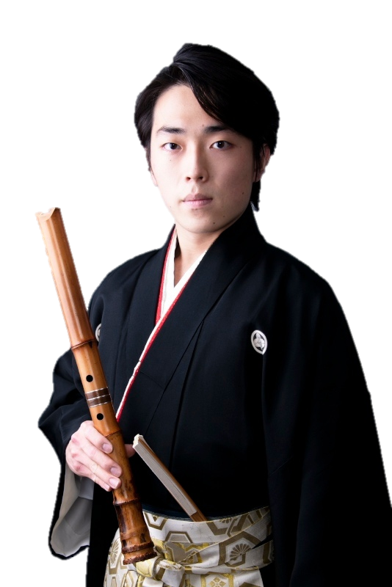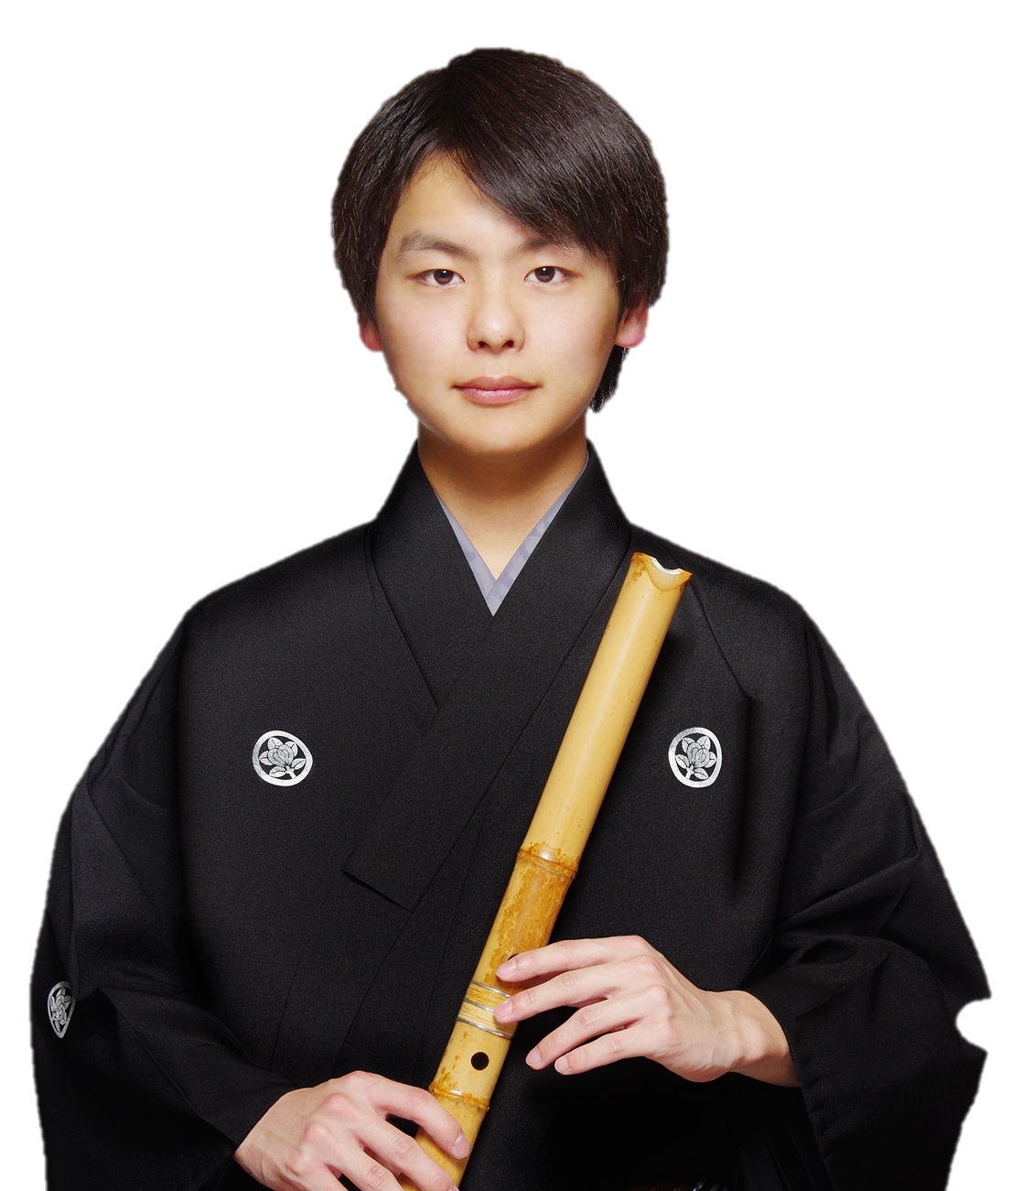

**尺八　前田健志**

**トランペット　秋山璃帆**

音の融合

**出演：「和 エトワール」**

**尺八　風間禅寿**

**箏**芦垣雪衣

**三味線　近藤千晶**

受付

**9月2日(火)10時～9月9日(火)17時までにオンライン申請、右の二次元コードよりお申し込みください。（申し込み多数は抽選）**

**※お電話でもお申込みいただけますが抽選結果の確認をご自身で行っていただきます。ご了承ください。**



直前の公演中止・延期の場合があります。ホームページをご覧ください。

お願い：ご来場の際は公共交通機関をご利用頂き、お車でのご来場はご遠慮ください

主催：二和劇場ボランティア実行委員会/船橋市二和公民館

企画：運営：二和劇場ボランティア実行委員会

問合せ：船橋市二和公民館047-447-3200(午前9時～午後5時)

令和7年

**9月20日**（土）

会場：二和公民館　講堂

開演14時 (開場13時30分)

入場無料（要予約）

予定曲

春の海

リベルタンゴ

ゴッドファーザー

ほか